РУКОВОДСТВО ПОЛЬЗОВАТЕЛЯ
ПО ЗАПОЛНЕНИЮ ФОРМЫ ОБОСНОВАНИЙ БЮДЖЕТНЫХ АССИГНОВАНИЙ на предоставление субвенций
на выплату единовременного пособия при всех формах устройства детей, лишенных родительского попечения,
в семью на очередной финансовый год и плановый период
(Форма ОБАС 05.309)

Версия 2014.01
СОДЕРЖАНИЕ
1 Заполнение формы ОБАС 05.309 3
1.1 Заголовочная часть формы ОБАС 05.309 5
1.2 Таблица «Объем бюджетных ассигнований на предоставление субвенций на выплату единовременного пособия при всех формах устройства детей, лишенных родительского попечения, в семью» (вкладка «Объемы бюджетных ассигнований на предоставление субвенций») 5
1.3 Таблица «Показатели, устанавливаемые федеральным законом и участвующие в расчете объема бюджетных ассигнований на предоставление субвенций на выплату единовременного пособия при всех формах устройства детей, лишенных родительского попечения, в семью» (вкладка «Показатели») 7
1.4 Таблица «Расчет объема бюджетных ассигнований на предоставление субвенций на выплату единовременного пособия при всех формах устройства детей, лишенных родительского попечения, в семью» (вкладка «РаспределениеОбъема») 9
1.5 Таблица «Сведения о нормативных правовых (правовых) актах, устанавливающих порядок расчета объема бюджетных ассигнований» (вкладка «НПА») 12
1.6 Таблица «Объемы бюджетных ассигнований в 2014 году и плановом периоде 2015, 2016 и 2017 годов, по которым обоснования бюджетных ассигнований содержат сведения, составляющие государственную тайну» (вкладка «Информация по Гостайне») 14
2 Сохранение и закрытие формы ОБАС 05.309 16

Заполнение формы ОБАС 05.309
Обоснования бюджетных ассигнований на предоставление субвенций на выплату единовременного пособия при всех формах устройства детей, лишенных родительского попечения, в семью на очередной финансовый год и плановый период формируются главными распорядителями средств федерального бюджета путем заполнения электронной формы ОБАС 05.309 в информационной системе Министерства финансов Российской Федерации (далее – информационная система Минфина России).
Форма состоит из шести частей:
заголовочная часть;
таблица «Объем бюджетных ассигнований на предоставление субвенций на выплату единовременного пособия при всех формах устройства детей, лишенных родительского попечения, в семью» (вкладка «Объемы бюджетных ассигнований на предоставление субвенций»);
таблица «Показатели, устанавливаемые федеральным законом и участвующие в расчете объема бюджетных ассигнований на предоставление субвенций на выплату единовременного пособия при всех формах устройства детей, лишенных родительского попечения, в семью» (вкладка «Показатели»);
таблица «Расчет объема бюджетных ассигнований на предоставление субвенций на выплату единовременного пособия при всех формах устройства детей, лишенных родительского попечения, в семью» (вкладка «РаспределениеОбъема»);
таблица «Сведения о нормативных правовых (правовых) актах, устанавливающих порядок расчета объема бюджетных ассигнований» (вкладка «НПА»);
таблица «Объемы бюджетных ассигнований в 2014 году и плановом периоде 2015, 2016 и 2017 годов, по которым обоснования бюджетных ассигнований содержат сведения, составляющие государственную тайну» (вкладка «Информация по Гостайне») (Рисунок 1).
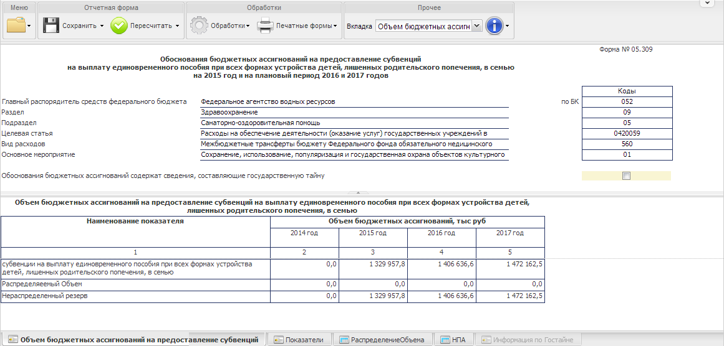
Рисунок 1. Форма ОБАС 05.309
Важно! Если ранее при предоставлении данных об обосновании бюджетных ассигнований на предоставление субвенций на выплату единовременного пособия при всех формах устройства детей, лишенных родительского попечения, в семью на 2015 год и на плановый период 2016 и 2017 годов в поле «Обоснования бюджетных ассигнований содержат сведения, составляющие государственную тайну» была установлена «галочка», то для заполнения доступна таблица «Объемы бюджетных ассигнований в 2014 году и плановом периоде 2015, 2016 и 2017 годов, по которым обоснования бюджетных ассигнований содержат сведения, составляющие государственную тайну» (вкладка «Информация по Гостайне»).
Если ранее при предоставлении данных об обосновании бюджетных ассигнований на предоставление субвенций на выплату единовременного пособия при всех формах устройства детей, лишенных родительского попечения, в семью на 2015 год и на плановый период 2016 и 2017 годов в поле «Обоснования бюджетных ассигнований содержат сведения, составляющие государственную тайну» «галочка» не устанавливалась, то для заполнения доступны таблицы:
«Объем бюджетных ассигнований на предоставление субвенций на выплату единовременного пособия при всех формах устройства детей, лишенных родительского попечения, в семью» (вкладка «Объемы бюджетных ассигнований на предоставление субвенций»);
«Показатели, устанавливаемые федеральным законом и участвующие в расчете объема бюджетных ассигнований на предоставление субвенций на выплату единовременного пособия при всех формах устройства детей, лишенных родительского попечения, в семью» (вкладка «Показатели»);
«Расчет объема бюджетных ассигнований на предоставление субвенций на выплату единовременного пособия при всех формах устройства детей, лишенных родительского попечения, в семью» (вкладка «РаспределениеОбъема»);
«Сведения о нормативных правовых (правовых) актах, устанавливающих порядок расчета объема бюджетных ассигнований» (вкладка «НПА»).

Заголовочная часть формы ОБАС 05.309
Данные в заголовочной части формы ОБАС 05.309 формируются автоматически на основании сведений соответствующей строки бюджетной классификации Российской Федерации на рабочей панели реестра расходных обязательств Российской Федерации «РРО и ОБАС» информационной системы Минфина России. Для того чтобы скрыть заголовочную часть формы ОБАС 05.309, необходимо нажать на специальную панель (Рисунок 2).
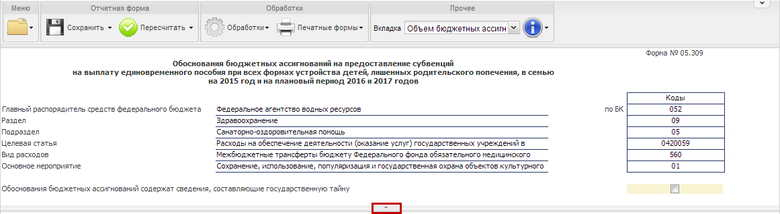
Рисунок 2. Заголовочная часть формы ОБАС 05.309

Таблица «Объем бюджетных ассигнований на предоставление субвенций на выплату единовременного пособия при всех формах устройства детей, лишенных родительского попечения, в семью» (вкладка «Объемы бюджетных ассигнований на предоставление субвенций»)
Добавление и удаление строк в таблице «Объем бюджетных ассигнований на предоставление субвенций на выплату единовременного пособия при всех формах устройства детей, лишенных родительского попечения, в семью» не предусмотрено (Рисунок 3).
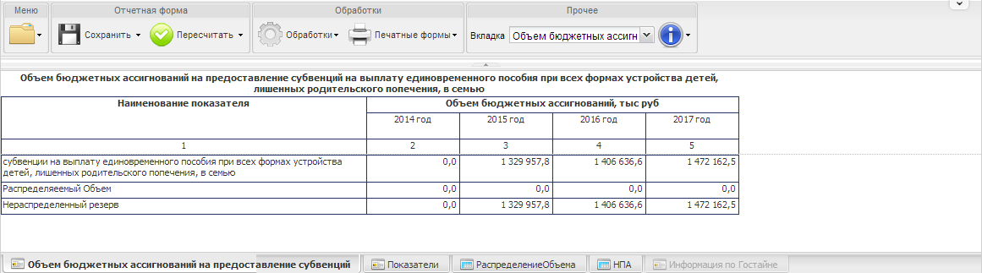
Рисунок 3. Таблица «Объем бюджетных ассигнований на предоставление субвенций на выплату единовременного пособия при всех формах устройства детей, лишенных родительского попечения, в семью»
В графах 3-5 в строке «Субвенции на выплату единовременного пособия при всех формах устройства детей, лишенных родительского попечения, в семью» таблицы «Объем бюджетных ассигнований на предоставление субвенций на выплату единовременного пособия при всех формах устройства детей, лишенных родительского попечения, в семью» сведения об объемах бюджетных ассигнований заполнятся автоматически на основании данных предыдущего этапа бюджетного цикла.
В графах 3-5 в строке «Распределяемый Объем» таблицы «Объем бюджетных ассигнований на предоставление субвенций на выплату единовременного пособия при всех формах устройства детей, лишенных родительского попечения, в семью» сведения об объемах бюджетных ассигнований заполнятся автоматически на основании данных таблицы «Расчет объема бюджетных ассигнований на предоставление субвенций на выплату единовременного пособия при всех формах устройства детей, лишенных родительского попечения, в семью» (вкладка «РаспределениеОбъема»).
В графах 3-5 в строке «Нераспределенный резерв» таблицы «Объем бюджетных ассигнований на предоставление субвенций на выплату единовременного пособия при всех формах устройства детей, лишенных родительского попечения, в семью» сведения об объемах бюджетных ассигнований заполнятся автоматически на основании граф 3-5 по строкам «Субвенции на выплату единовременного пособия при всех формах устройства детей, лишенных родительского попечения, в семью» и «Распределяемый Объем» таблицы «Объем бюджетных ассигнований на предоставление субвенций на выплату единовременного пособия при всех формах устройства детей, лишенных родительского попечения, в семью».
Важно! В графах 3-5 в строке «Нераспределенный резерв» таблицы «Объем бюджетных ассигнований на предоставление субвенций на выплату единовременного пособия при всех формах устройства детей, лишенных родительского попечения, в семью» объемы бюджетных ассигнований не должны быть отрицательными и превышать 5 % от объемов бюджетных ассигнований в графах 3-5 по строке «Субвенции на выплату единовременного пособия при всех формах устройства детей, лишенных родительского попечения, в семью» таблицы «Объем бюджетных ассигнований на предоставление субвенций на выплату единовременного пособия при всех формах устройства детей, лишенных родительского попечения, в семью», иначе при сохранении введенных данных выводится результат проверки данных с описанием типов ошибок (Рисунок 4).
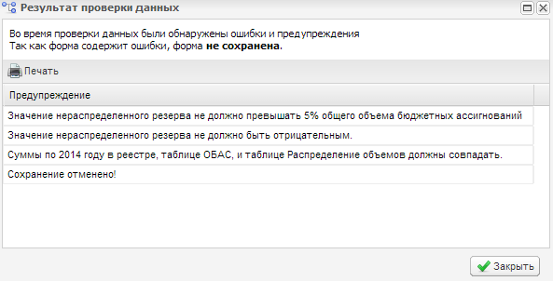
Рисунок 4. Результат проверки данных

Таблица «Показатели, устанавливаемые федеральным законом и участвующие в расчете объема бюджетных ассигнований на предоставление субвенций на выплату единовременного пособия при всех формах устройства детей, лишенных родительского попечения, в семью» (вкладка «Показатели»)
Переход к заполнению таблицы «Показатели, устанавливаемые федеральным законом и участвующие в расчете объема бюджетных ассигнований на предоставление субвенций на выплату единовременного пособия при всех формах устройства детей, лишенных родительского попечения, в семью» осуществляется путем выбора вкладки «Показатели» на панели вкладок в нижней области экрана либо в пункте меню «Вкладка» (Рисунок 5).
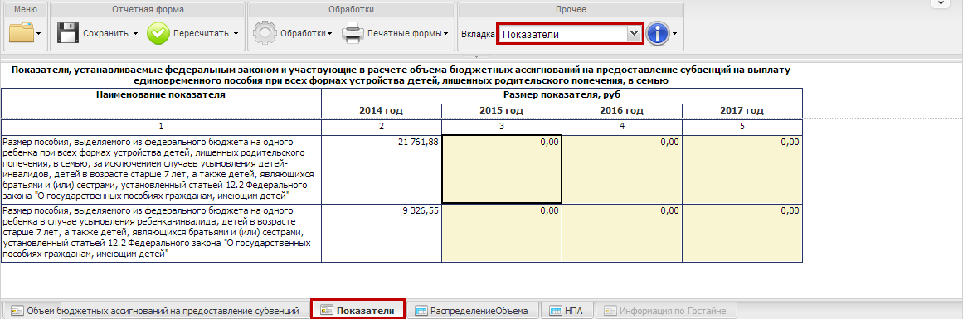
Рисунок 5. Переход в таблицу «Показатели, устанавливаемые федеральным законом и участвующие в расчете объема бюджетных ассигнований на предоставление субвенций на выплату единовременного пособия при всех формах устройства детей, лишенных родительского попечения, в семью»
Добавление строк в таблице «Показатели, устанавливаемые федеральным законом и участвующие в расчете объема бюджетных ассигнований на предоставление субвенций на выплату единовременного пособия при всех формах устройства детей, лишенных родительского попечения, в семью» не предусмотрено (Рисунок 6).
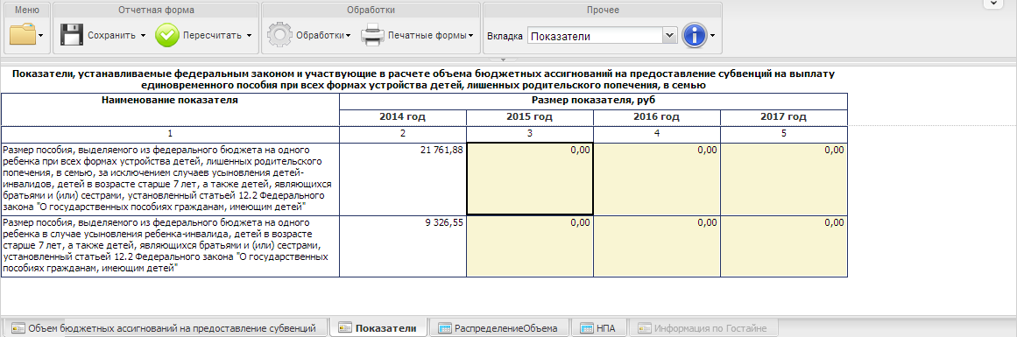
Рисунок 6. Таблица «Показатели, устанавливаемые федеральным законом и участвующие в расчете объема бюджетных ассигнований на предоставление субвенций на выплату единовременного пособия при всех формах устройства детей, лишенных родительского попечения, в семью»
В графах 3-5 по строкам «Размер пособия, выделяемого из федерального бюджета на одного ребенка при всех формах устройства детей, лишенных родительского попечения, в семью, за исключением случаев усыновления детей-инвалидов, детей в возрасте старше 7 лет, а также детей, являющихся братьями и (или) сестрами, установленный статьей 12.2 Федерального закона «О государственных пособиях гражданам, имеющим детей»» и «Размер пособия, выделяемого из федерального бюджета на одного ребенка в случае усыновления ребенка-инвалида, детей в возрасте старше 7 лет, а также детей, являющихся братьями и (или) сестрами, установленный статьей 12.2 Федерального закона «О государственных пособиях гражданам, имеющим детей»» сведения о размере показателя заполняются вручную.

Таблица «Расчет объема бюджетных ассигнований на предоставление субвенций на выплату единовременного пособия при всех формах устройства детей, лишенных родительского попечения, в семью» (вкладка «РаспределениеОбъема»)
Переход к заполнению таблицы «Расчет объема бюджетных ассигнований на предоставление субвенций на выплату единовременного пособия при всех формах устройства детей, лишенных родительского попечения, в семью» осуществляется путем выбора вкладки «РаспределениеОбъема» на панели вкладок в нижней области экрана либо в пункте меню «Вкладка» (Рисунок 7).
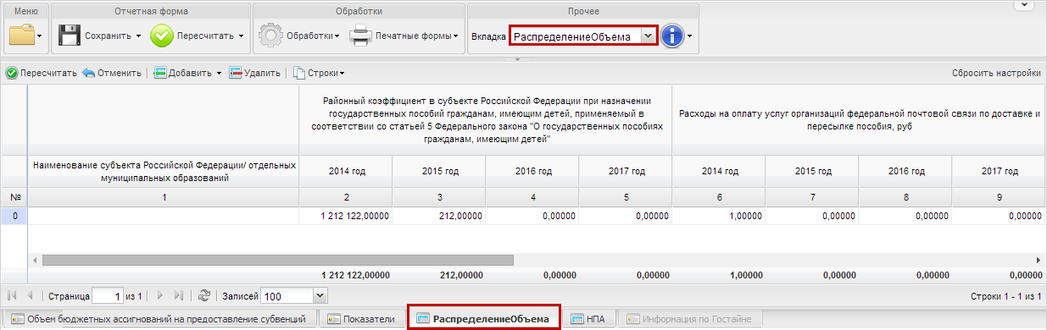
Рисунок 7. Переход в таблицу «Расчет объема бюджетных ассигнований на предоставление субвенций на выплату единовременного пособия при всех формах устройства детей, лишенных родительского попечения, в семью»
Для начала заполнения таблицы необходимо добавить в ней строки путем нажатия на кнопку «Добавить». Удаление строк осуществляется путем нажатия на кнопку «Удалить» (Рисунок 8).
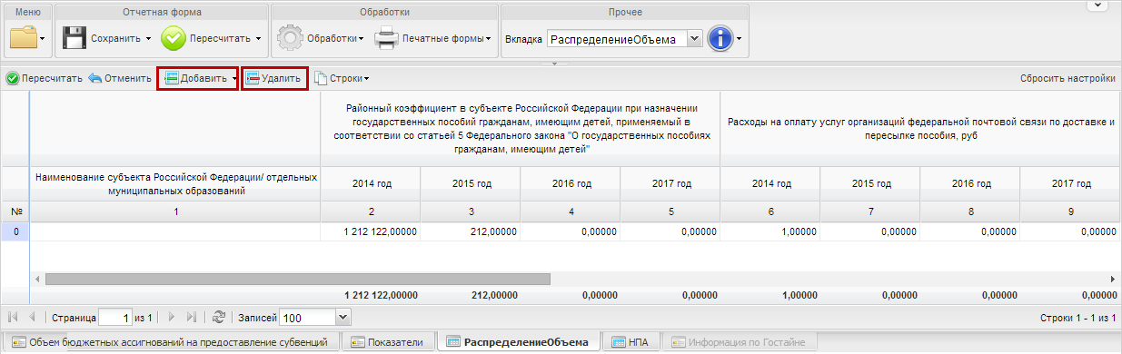
Рисунок 8. Добавление и удаление строк в таблице «Расчет объема бюджетных ассигнований на предоставление субвенций на выплату единовременного пособия при всех формах устройства детей, лишенных родительского попечения, в семью»
В графе 1 наименование субъекта Российской Федерации / отдельных муниципальных образований заполняется путем выбора значения из справочника «Уровни бюджета». Открытие справочника осуществляется путем нажатия на кнопку в выбранной ячейке (Рисунок 9).
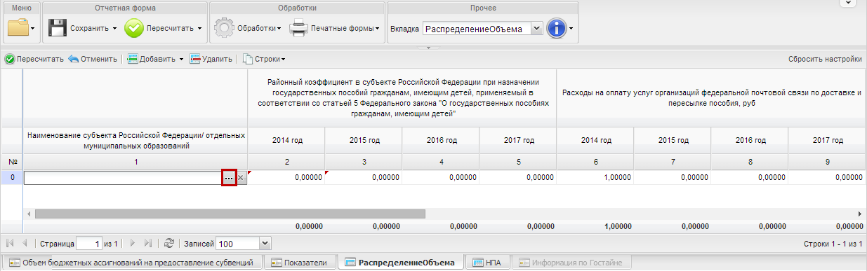
Рисунок 9. Открытие справочника «Уровни бюджета»
Выбор значений осуществляется с помощью проставления «галочки» напротив соответствующей строки и нажатия на кнопку «Выбрать» (Рисунок 10).
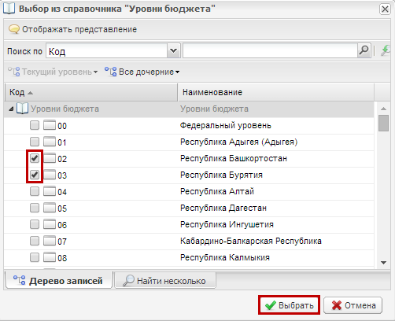
Рисунок 10. Выбор значения из справочника «Уровни бюджета»
В справочнике «Уровни бюджета» реализована возможность множественного выбора значений. После выбора нескольких значений в таблице будет сформировано соответствующее количество строк (Рисунок 11).
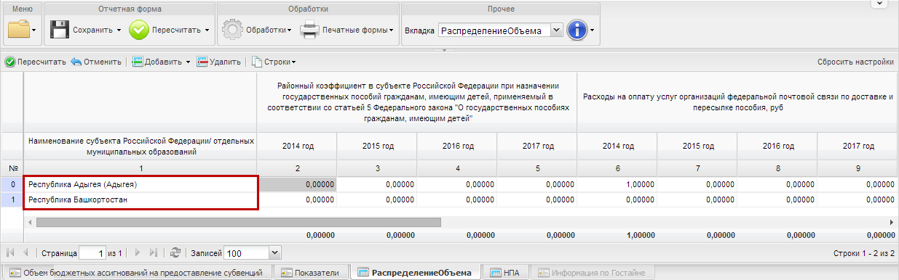
Рисунок 11. Результат выбора нескольких значений из справочника
«Уровни бюджета»
В графах 2-17 значения заполняются вручную.
В графах 18-21 сведения об объемах бюджетных ассигнований заполнятся автоматически на основании данных граф 2-17 и после нажатия на кнопку «Пересчитать» (Рисунок 12).
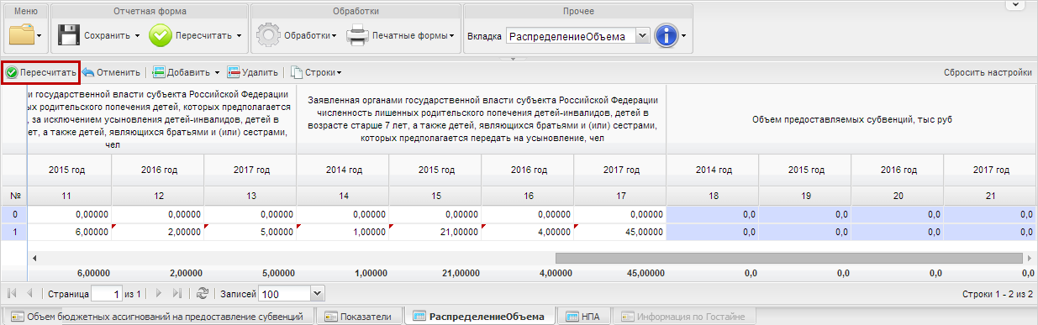
Рисунок 12. Кнопка «Пересчитать»

Таблица «Сведения о нормативных правовых (правовых) актах, устанавливающих порядок расчета объема бюджетных ассигнований» (вкладка «НПА»)
Переход к заполнению таблицы «Сведения о нормативных правовых (правовых) актах, устанавливающих порядок расчета объема бюджетных ассигнований» осуществляется путем выбора вкладки «НПА» на панели вкладок в нижней области экрана либо в пункте меню «Вкладка» (Рисунок 13).
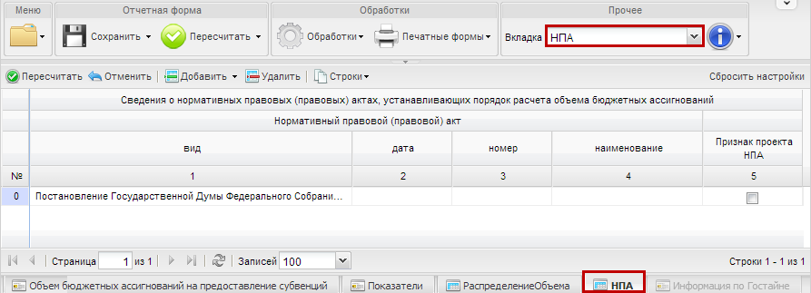
Рисунок 13. Переход в таблицу «Сведения о нормативных правовых (правовых) актах, устанавливающих порядок расчета объема бюджетных ассигнований»
Для начала заполнения таблицы «Сведения о нормативных правовых (правовых) актах, устанавливающих порядок расчета объема бюджетных ассигнований» необходимо добавить в ней строки путем нажатия на кнопку «Добавить» (Рисунок 14).
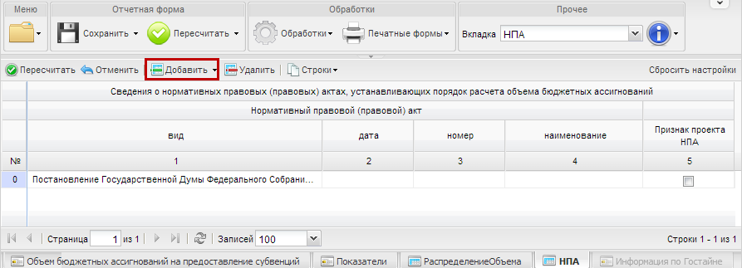
Рисунок 14. Добавление строк в таблицу «Сведения о нормативных правовых (правовых) актах, устанавливающих порядок расчета объема бюджетных ассигнований»
В графе 1 вид нормативного правового (правового) акта заполняется путем выбора значения из справочника «Виды нормативных правовых (правовых) актов». Открытие справочника осуществляется путем нажатия на кнопку в выбранной ячейке (Рисунок 15).
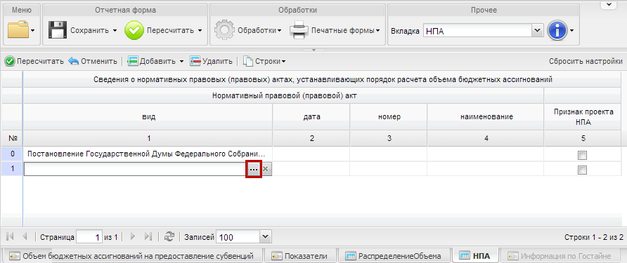
Рисунок 15. Открытие справочника «Виды нормативных правовых (правовых) актов»
Выбор необходимого значения осуществляется с помощью двойного нажатия левой кнопкой мыши на соответствующую строку (Рисунок 16).
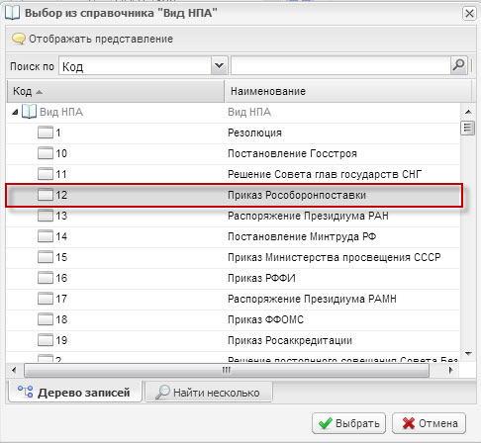
Рисунок 16. Выбор значения из справочника «Виды нормативных правовых (правовых) актов»
В графе 2 значение заполняется путем выбора даты из календаря.
В графах 3-4 реквизиты нормативных правовых (правовых) актов, устанавливающих порядок расчета объемов бюджетных ассигнований, заполняются вручную.
В случае если нормативный правовой акт является неутвержденным, в графе 5 ставится «галочка».

Таблица «Объемы бюджетных ассигнований в 2014 году и плановом периоде 2015, 2016 и 2017 годов, по которым обоснования бюджетных ассигнований содержат сведения, составляющие государственную тайну» (вкладка «Информация по Гостайне»)
Переход к заполнению таблицы «Объемы бюджетных ассигнований в 2014 году и плановом периоде 2015, 2016 и 2017 годов, по которым обоснования бюджетных ассигнований содержат сведения, составляющие государственную тайну» осуществляется путем выбора вкладки «Информация по Гостайне» на панели вкладок в нижней области экрана либо в пункте меню «Вкладки» (Рисунок 17).
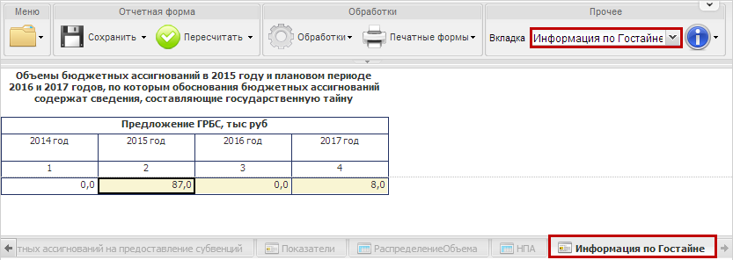
Рисунок 17. Переход во вкладку «Информация по Гостайне»
В графах 2-4 таблицы «Объемы бюджетных ассигнований в 2014 году и плановом периоде 2015, 2016 и 2017 годов, по которым обоснования бюджетных ассигнований содержат сведения, составляющие государственную тайну» предложения ГРБС на 2015-2017 года заполняются вручную.

Сохранение и закрытие формы ОБАС 05.309
Сохранение данных в форме осуществляется путем нажатия на кнопку «Сохранить» (Рисунок 18).
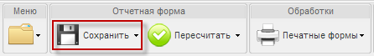
Рисунок 18. Кнопка «Сохранить»
После сохранения данных появится сообщение о том, что форма успешно сохранена (Рисунок 19).
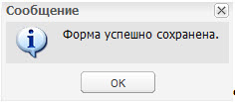
Рисунок 19. Сообщение системы
Для закрытия формы ОБАС 05.309 необходимо нажать на кнопку в верхнем правом углу окна формы (Рисунок 20).
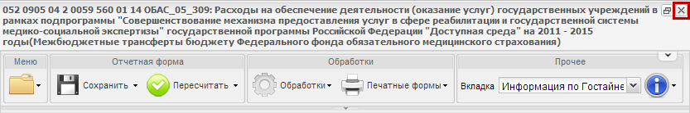
Рисунок 20. Закрытие формы ОБАС 05.309

